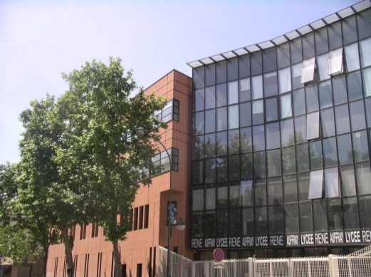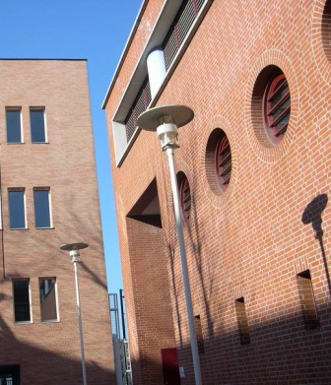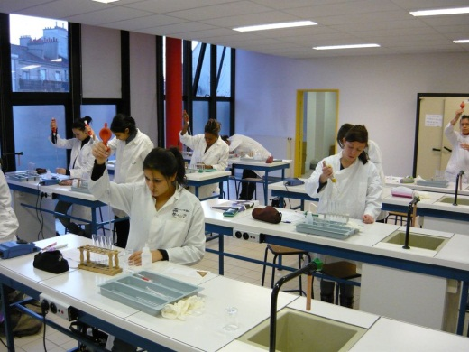
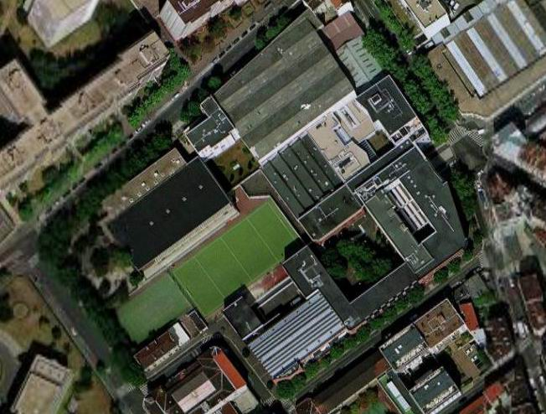
Bienvenue au lycée René Auffray

Présentation du lycée
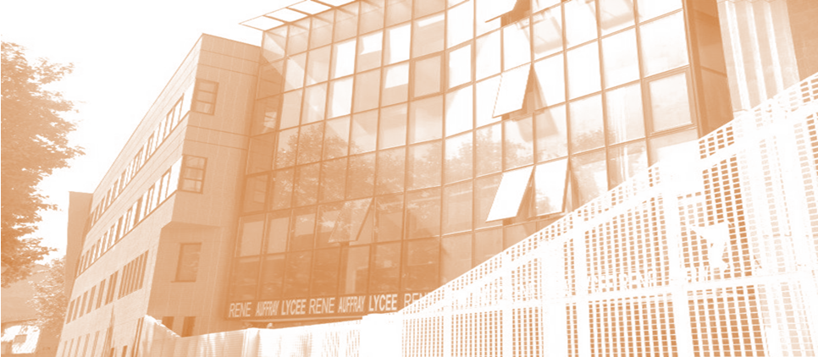
Le Lycée René Auffray s'est développé sur le principe de la continuité des filières : du CAP à la Licence professionnelle ou à l'Institut de Formation de Soins Infirmiers (IFSI).
Il assure un enseignement de qualité, diversifié et performant pour des carrières d'avenir dans les domaines suivants: le paramédical, la gestion, l'hôtellerie-restauration et le tourisme local et international. Tableau de nos parcours de formations.
Lycée moderne à taille humaine, il accueille près de 1600 élèves entourés par une équipe pédagogique à l'écoute, constituée de 150 professeurs. Disposant d'un centre de documentation proposant plus de 10 000 ouvrages, d'un amphithéâtre, d'un ensemble d'équipements sportifs, le lycée bénéficie d'un cadre de travail privilégié et offre une large ouverture sur d'autres cultures gràce aux liens entretenus avec des établissements à l'étranger.
De plus, outre le matériel informatique innovant, le lycée est doté d'un ENT (Espace Numérique de Travail) fourni par la Région Ile de France : Lilie

1. Le lycée René Auffray propose des formations dans plusieurs domaines d’activités professionnelles. Relevez dans le texte de présentation ces différents secteurs d’activités professionnelles.

2. Dans lequel de ces secteurs votre formation se situe-t-elle ?

3. Vous arrivez dans un nouveau lycée, une nouvelle classe pour débuter une nouvelle formation. Vos professeurs et vos camarades de classe sont curieux d’en savoir davantage sur vous. Dans une présentation d’environ 10 lignes, présentez vos projets d’études et vos projets professionnels. Vous pourrez par exemple répondre aux interrogations suivantes :
Cette orientation était-elle votre 1° choix ? Pour quelle(s) raison(s) l’avez-vous choisie ?
Quel parcours de formation envisagez-vous ?
Votre projet professionnel est-il déjà clairement établi ? Comment imaginez-vous votre vie active dans quelques années ?

4. Mais qui est donc René Auffray ? En vous aidant de la biographie donnée en annexe 1, résumez en quelques lignes les éléments majeurs de la vie de René Auffray.

5. Le secrétariat du lycée reçoit le mail suivant :
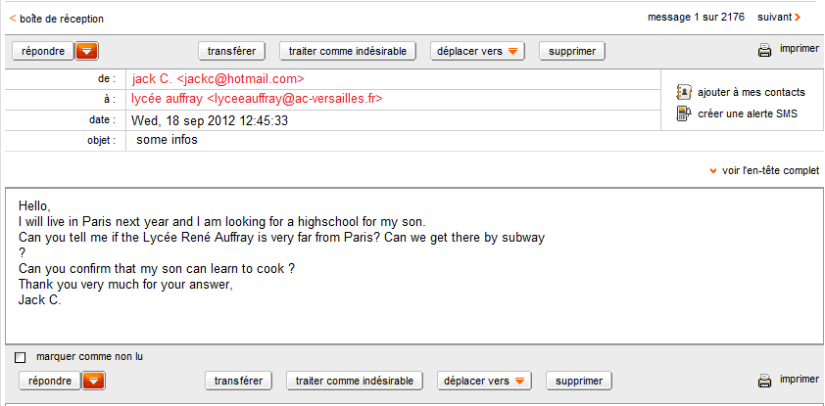
Who wrote this email ?

When did he write it ?

Is Jack looking for a high school for his daughter ?

6. Pouvez-vous svp aider le secrétaire et formuler une réponse (en anglais) à ce message ?

Je suis perdu !
L’annexe 4 présente une partie des plans du lycée (étages 1 et 2).

7. Vous avez cours en salle 230. Vous entendez des bruits de perceuse car on fait visiblement des travaux dans la salle située juste en bas de votre salle de cours. Pouvez-vous indiquer où a lieu le chantier ?

8. Martin vous raconte « J’étais en salle 238. J’ai pris le couloir immédiatement à ma droite, j’ai longé une ou deux salles et ai descendu un étage par l’escalier. C’était simple à trouver, la porte se trouvait en face sur le palier.
a) Sur le plan, tracer le chemin suivi par Martin.
b) Où Martin arrive-t-il ?

9. Adriana a cours en salle 118. Elle souhaite se rendre au bureau de sa CPE, Mme Bayon. Elle ne sait comment s’y rendre. Martin lui donne un premier indice : « C’est en face de la salle 241 ». Pourriez-vous aider plus précisément Adriana en formulant la route à suivre ?

Quelques chiffres
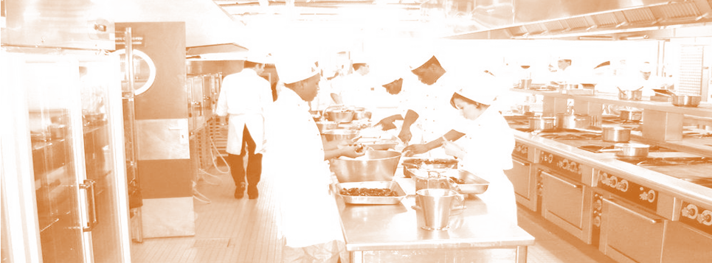
Superficie totale : 11 166 mètres-carrés
Nombres de classes : 60
Nombres de salles de cours : 83 dont 20 salles informatiques
2 restaurants d'application
1 hôtel d'application
6 cuisines
2 plateaux techniques dédiés aux travaux pratiques d'animation, de soins à l'enfant, à l'adulte pour nos formations paramédicales.
6 laboratoires et salles de travaux pratiques en sciences physiques, chimie et biologie.

10. A partir des informations ci-dessus, complétez la seconde colonne du tableau suivant :
Type de salles de cours | Nombre
Avec équipements informatiques | …
Sans équipements informatiques | …
Total : | …

11. Quel est le pourcentage de salles équipées en matériel informatique par rapport au nombre total de salles de cours ?
□ moins de 10 % □ plus de 50 % □ environ 25 %
12. A l’aide du logiciel Excel, nous vous proposons de réaliser le diagramme circulaire de cette répartition des salles. Vous pourrez vous aider du tutoriel proposé en annexe 2.
13. L’annexe 3 présente une vue aérienne du lycée.
Au milieu du lycée, on reconnait les arbres de la cour de récréation. Cette cour est assimilée à un carré. Remplissez le tableau suivant :
Dimension sur le plan (cm) | Dimension réelle (m)
… | …

14. En gardant la même échelle, pouvez-vous mesurer et calculer la longueur du parcours de Martin ? (question 8)

Annexes
Annexe 1 : AUFFRAY Charles [AUFFRAY Adrien, Charles]
Né le 20 décembre 1887 à Marly-le-Roi (Seine-et-Oise, Yvelines), mort à Clichy-la-Garenne (Seine, Hauts-de-Seine) le 11 septembre 1957 ; ajusteur mécanicien aux chemins de fer, révoqué, ouvrier ajusteur en usine et marchand de vins ; militant du Parti communiste, du Parti ouvrier paysan puis du Parti d’unité prolétarienne ; maire de Clichy (1925-1941) ; conseiller général du canton de Clichy (1929-1935) ; député (1924-1928, 1932-1936).
Charles Auffray naquit en Seine-et-Oise dans une famille ouvrière (et non dans la famille de Jules Auffray député nationaliste, comme l’affirme Henry Coston qui le présente comme « violemment opposé aux idées de ses parents » - Dictionnaire de la politique française, t. 1, 1967). Son père était chef d’équipe aux chemins de fer et sa mère ménagère. Au sortir de l’école communale, il fut apprenti puis ouvrier dans l’industrie privée avant d’entrer, en 1911 (année de son mariage à Marly-le-Roi avec une repasseuse), à la Compagnie des chemins de fer de l’Etat, en qualité d’ajusteur mécanicien. « Il devint rapidement chauffeur et, ensuite, mécanicien de locomotive » (le Prolétaire de Clichy-Levallois, 24 avril 1936). Il adhéra immédiatement à la CGT. Un rapport de police situait son affiliation au Parti socialiste en 1912, mais, l’Humanité du 22 avril 1924 donna une date plus sûre : 1918. Son fils, René Auffray*, naquit le 31 août 1914 à Marly-le-Roi. On ignore ce que devint Auffray pendant la Première Guerre mondiale. Sa profession lui permit vraisemblablement d’être rapidement affecté spécial dans les chemins de fer. Un article de l’Aube sociale du 28 février 1930 nous indique qu’il aimait le jardinage et que dès 1916, cheminot disposant de temps, il avait loué un jardin à Chaville où il faisait pousser les légumes nécessaires à la subsistance de sa famille. Au moment des grandes grèves de 1920, il siégeait à la commission exécutive du syndicat des cheminots et assurait le secrétariat de la section des mécaniciens et chauffeurs du dépôt des Batignolles. Révoqué, il continua cependant son activité de syndicaliste cheminot pendant plusieurs années. Il siégea au conseil du syndicat unitaire des cheminots de Paris-Etat rive droite et représenta le dépôt des Batignolles au congrès de la Grande-aux-Belles en juillet 1925. Auffray travailla dans des usines métallurgiques de Clichy et de Saint-Ouen (Bouhey en 1924). Selon la police, il exploita un commerce de vins, entre 1923 et 1927, 27 rue Berzélius (XVIIe arr.).
Employé au Centre d’entraide française de Clichy après la Libération, il fit reparaître le Prolétaire de Clichy comme journal socialiste d’informations locales et municipales du Parti socialiste SFIO. Son fils René était maire adjoint de la ville. Nommé chevalier de la Légion d’honneur en 1949, Charles Auffray mourut le 11 septembre 1957 et fut inhumé au cimetière de Clichy.
Jean Maitron, Claude Pennetier

Annexe 2 : réaliser un diagramme circulaire sur Excel
Etape 1 : ouvrir le logiciel Excel (Programmes>Microsoft office>Excel)
Etape 2 : saisir le tableau de la question 7 avec les valeurs trouvées.
Etape 3 : Sélectionner les cellules de A2 à B3.
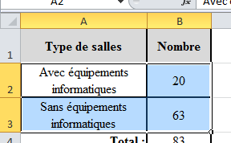
Etape 4 : sélectionner l’onglet « Insertion »
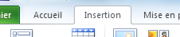
Puis choisir l’option « secteurs »
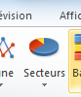
Le diagramme circulaire apparaît :
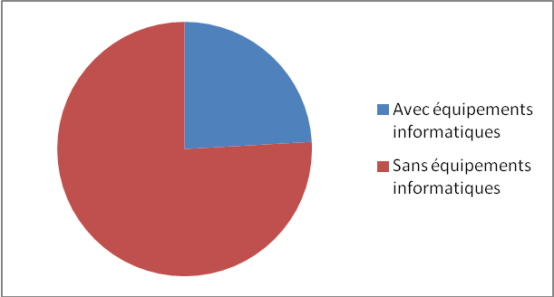

Annexe 3 : vue aérienne du lycée
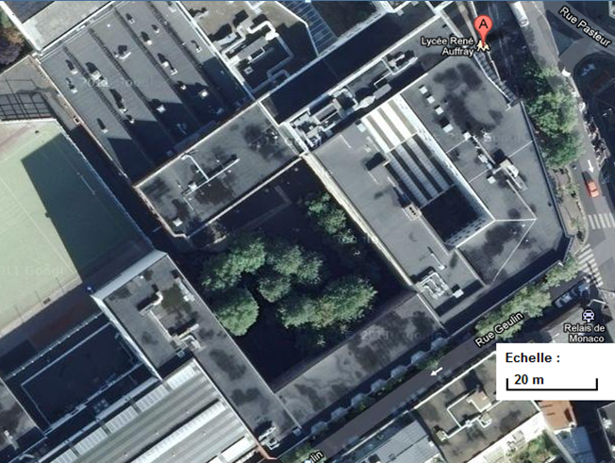

Annexe 4 : extrait de plan du lycée
